2025/10/09

# HEXACO-JP結果レポート

ddd

## HEXACO-JPの回答結果と評価

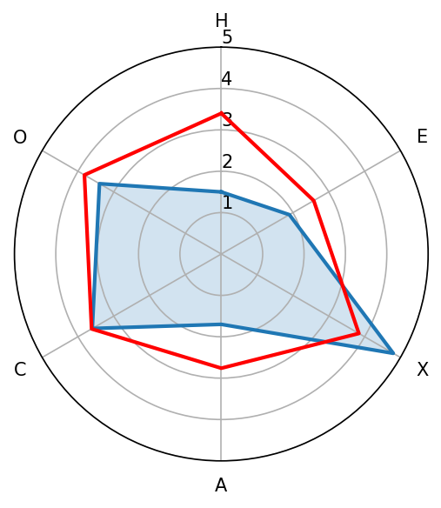

|  |  |
| --- | --- |
| 項目 | 値の傾向 |
| (O)開放性 | 3.4,中 |
| (C)誠実性 | 3.6,中 |
| (X)外向性 | 4.8,高い |
| (A)協調性 | 1.7,低い |
| (E)情動性 | 1.9,低い |
| (H)正直・謙虚さ | 1.5,低い |

## 注意点・今後に向けたアドバイス

観察された特性を踏まえ、強みを活かしつつ小さな行動から改善を進めましょう。